ICS | 67.020
CCS | X 00
3413
宿州市地方标准
DB 3413/T XXXX—XXXX

餐饮外卖一次性食安封签使用规范

点击此处添加标准名称的英文译名

XXXX - XX - XX发布
XXXX - XX - XX实施
宿州市市场监督管理局 发布

前言
本文件按照GB/T 1.1—2020《标准化工作导则 第1部分：标准化文件的结构和起草规则》的规定起草。
本文件由宿州市餐饮行业协会提出。
本文件由宿州市市场监督管理局归口。
本文件起草单位：安徽省宿州市餐饮行业协会、宿州市市场监督管理局、宿州市多味楼饮食服务有限责任公司。
本文件主要起草人：邵长青、陈斌、尹正科、张波、王咪。

餐饮外卖一次性食安封签使用规范
  - 范围
本文件规定了餐饮外卖一次性食品安全封签（以下简称“食安封签”）的技术要求、标识信息及使用方法等内容。
本文件适用于餐饮外卖配送服务，其他餐饮配送服务可参照执行。
  - 规范性引用文件
本文件没有规范性引用文件。
  - 术语和定义
下列术语和定义适用于本文件。
一次性食品安全封签（食安封签）
为保障外卖配送环节的食品安全，防止餐饮外卖外包装在运送过程中被故意拆启或意外破坏而采取的一次性封口包装件。
入网餐饮经营户
通过第三方平台、自建网站等方式提供餐饮服务的经营户。
  - 基本要求
餐饮外卖平台应对商家实行“无签拒入”制度。
餐饮外卖平台应对商家建立“无签下线”管理。
入网餐饮经营户应正确使用食安封签。
  - 食安封签要求
食安封签材质应为纸质不干胶材质易碎贴。
食安封签应为一次性使用，易于粘合或拆启，拆启后应失去封签功能，无法复原。
食安封签不应小于50mm×20mm。
  - 标识信息
宜在食安封签显著位置标示“封签损坏、请勿接收”“收餐时检查核对食安封签”等食品安全提示。
食安封签宜标注本次食品的封装时间和封装者信息。
食安封签上不应出现夸大和不实宣传的信息。
食安封签上宜加载餐食经营者店铺名称、地址、联系方式、经营特色和二维码等相关信息。
食安封签上宜标注“接单即食，不可久放”等提示语。
食安封签上宜标识珍惜粮食、光盘行动等字样。
  - 使用方法
    - 下单
餐饮外卖平台在消费者下达订单时，应在显著位置提示外卖餐食配送人员查验食安封签的完整性，拒收食安封签已被破损或封签不完整的外卖餐食。
餐饮外卖平台首页宜显示提醒消费者在接收外卖餐食时，应在配送人员未离场的情况下检查食安封签的完整性，拒收食安封签已被破损或封签不完整的外卖餐食。
    - 封装
餐饮经营户应正确粘贴食安封签，保证食安封签牢固、有效，防止不破坏封签情况下接触食品。食安封签位置示例参见附录A。
食安封签不应直接接触食品。
外卖餐食最大包装单元应至少使用1个食安封签，最小包装单元可根据实际情况选择使用。
每单外卖餐食应做到“一餐一签，”向外卖餐食配送人员移交餐食时应提示食安封签注意事项。
    - 配送
外卖餐食配送人员取餐时应注意食安封签的加贴情况，对未加贴食安封签的食品应拒绝取餐。
配送途中应保持食安封签完整不受损坏。
    - 验收
外卖餐食送达后，外卖餐食配送人员应明确提示消费者检查食安封签的完整性。

- （资料性）
食安封签位置示例

食安封签位置示例见表A.1。
  - 食安封签位置示例
包装分类 | 食安封签位置示例
通用餐盒 | 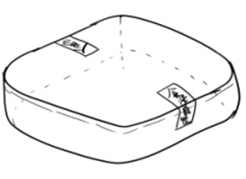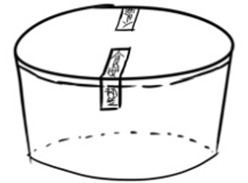  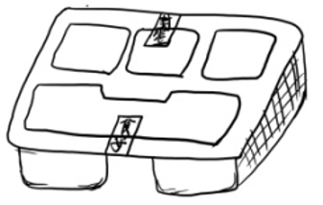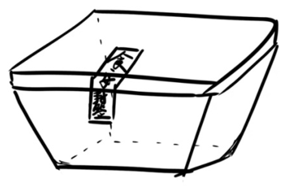  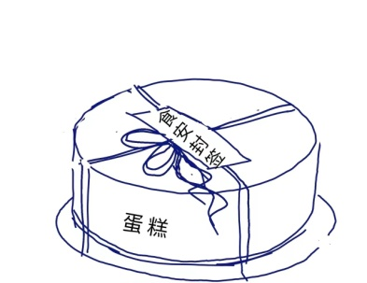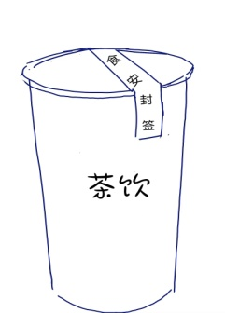
可混装 | 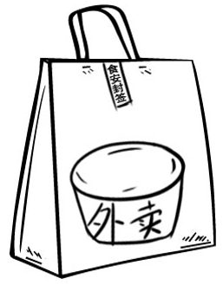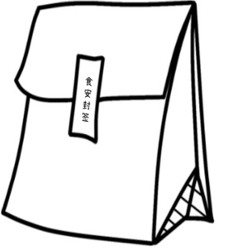
不可混装 | 